รายงานผลการดำเนินการ
ตามมาตรการส่งเสริมคุณธรรมและ ความโปร่งใสภายในหน่วยงาน
ประจำปีงบประมาณ ๒๕๖๘
สถานีตำรวจภูธรหนองหิน

บทนำ

ตามที่ สำนักงานคณะกรรมการป้องกันและปราบปรามการทุจริตแห่งชาติ ได้ร่วมกับสำนักงานตำรวจแห่งชาติ ในการขยายการประเมินคุณธรรมและความโปร่งใสในการดำเนินงานของหน่วยงานภาครัฐ (Integrity and Transparency Assessment : ITA) ลงสู่ “สถานีตำรวจ” ในปีงบประมาณ พ.ศ.2568 ในฐานะหน่วยงานในสังกัดของกองบัญชาการตำรวจภูธรภาค 4 สำนักงานตำรวจแห่งชาติ ซึ่งมีภารกิจในการบริการประชาชนในเขตพื้นที่ เพื่อสะท้อนให้เห็นถึงบทบาทและความสำคัญของการบริหารราชการของสถานีตำรวจและเกิดกลไกการมีส่วนร่วมและการป้องกันการทุจริตในการบริหารราชการในเขตพื้นที่ ควบคู่ไปกับการประเมินคุณธรรมและความโปร่งใส ในการดำเนินงานของหน่วยงานภาครัฐ (Integrity and Transparency Assessment : ITA) ของส่วนราชการในพื้นที่รับผิดชอบ จึงมีความจำเป็นอย่างยิ่งที่จะต้องมีการพัฒนาระบบการบริหารราชการ การให้บริการ ให้มีคุณธรรมและความโปร่งใส

1. การชี้แจงและให้ข้อมูลเกี่ยวกับการประเมินคุณธรรมและความโปร่งใส

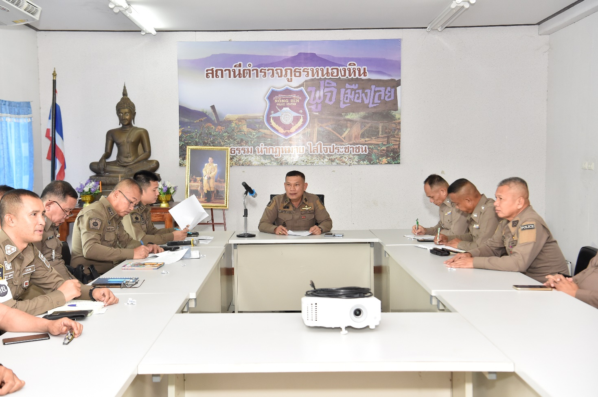

เมื่อวันที่ 9 มกราคม 2568 เวลา 10.00 น. พ.ต.อ.เทอดศักดิ์ บุญโชติ ผกก.สภ.หนองหิน ประชุมข้าราชการตำรวจ สภ.หนองหิน ทุกแผนกงาน ร่วมประชุมเตรียมความพร้อมชี้แจงภารกิจในโครงการ การประเมินคุณธรรมและความโปร่งใสในการดำเนินงานของหน่วยงานภาครัฐ Integrity and Transparency Assessment (ITA) โดยได้มีการชี้แจงภารกิจของแต่ละแผนกงาน โดยมีการกำหนดหน้าที่ความรับผิดชอบ ตามมติที่ประชุมก่อนออกแผนปฏิบัติตามที่ได้รับมอบหมาย ให้การปฏิบัติตามเกณฑ์ประเมิน และให้ข้าราชการตำรวจ สภ.หนองหิน ทราบ โดยมีวัตถุประสงค์ ดังนี้
๑.แจ้งคำสั่งแต่งตั้งคณะทำงานขับเคลื่อนและกำกับติดตามการประเมินคุณธรรรมและความโปร่งใส ในการทำงานของหน่วยงานรัฐ ( Integrity and Transparency Assessment : ITA ) สถานีตำรวจ ประจำปีงบประมาณ พ.ศ.๒๕๖๘



คำสั่ง สถานีตำรวจภูธรหนองหิน
ที่ ๑๙ /๒๕๖๘
เรื่อง เรื่อง แต่งตั้งคณะทำงานขับเคลื่อนการประเมินคุณธรรมและความโปร่งใสในการดำเนินงานของหน่วยงานภาครัฐ
(Integrity and Transparency Assessment : ITA) ของสถานีตำรวจภูธรหนองหิน
ประจำปีงบประมาณ พ.ศ.๒๕๖๘
************************
ด้วยสำนักงานตำรวจแห่งชาติ และสำนักงานคณะกรรมการป้องกันและปราบปรามการทุจริตแห่งชาติ ได้ขยายการประเมินคุณธรรมและความโปร่งใสในการดำเนินงานของหน่วยงานภาครัฐ (Integrity and Transparency Assessment : ITA) ลงสู่สถานีตำรวจทั่วประเทศ ประจำปีงบประมาณ พ.ศ.๒๕๖8 เพื่อเป็นการยกระดับและพัฒนามาตรการด้วยการส่งเสริมคุณธรรมและความโปร่งใสในการดำเนินงานของสถานีตำรวจทั่วประเทศทั้งในระดับนโยบายและระดับปฏิบัติ โดยมีเป้าหมายให้ภาพรวมของประเทศไทยปลอดการทุจริตและประพฤติมิชอบ ผลการประเมินจะแสดงถึงคุณธรรมและความโปร่งใสในการดำเนินงานของหน่วยงานภาครัฐและเป็นแนวทางปฏิบัติในการแก้ไขปรับปรุง และพัฒนาการปฏิบัติราชการให้มีคุณธรรมและความโปร่งใสมากยิ่งขึ้น การทุจริตมีแนวโน้มลดลงและประชาชนมีทัศนคติที่ดีต่อองค์กรมากขึ้น รวมถึงยังเป็นที่ยอมรับของนานาประเทศในเรื่องการป้องกันและปราบปรามการทุจริต
ดังนั้น เพื่อให้การดำเนินการประเมินคุณธรรมและความโปร่งใสในการดำเนินงานของหน่วยงานภาครัฐ (Integrity and Transparency Assessment: ITA) ของสถานีตำรวจภูธรหนองหิน เป็นไปด้วยความเรียบร้อย มีประสิทธิภาพและเกิดประสิทธิผลสูงสุด จึงแต่งตั้งคณะกรรมการขับเคลื่อนการประเมินคุณธรรมและความโปร่งใสใน การดำเนินงานของสถานีตำรวจภูธรภูหลวง ประจำปีงบประมาณ พ.ศ.๒๕๖๘ โดยมีรายชื่อ ดังนี้
๑. พันตำรวจเอกเทอดศักดิ์ บุญโชติ ผกก.ป.สภ.หนองหิน เป็น ประธานคณะทำงาน
๒. พันตำรวจโทกริช แก้วประดิษฐ์ รอง ผกก.ป.สภ.หนองหิน เป็น รองประธานคณะทำงาน
๓. พันตำรวจโทนพวัฒน์ ธาตุชนะ รอง ผกก.ส.สภ.หนองหิน เป็น รองประธานคณะทำงาน
๔. พันตำรวจโทกิตติพงษ์ พรหมสุวรรณ รอง ผกก.สส.สภ.หนองหิน เป็น รองประธานคณะทำงาน
๕. พันตำรวจโทสำเร็จ พิกุลหอม สว.อก.สภ.หนองหิน เป็น เลขานุการ
๖. ร้อยตำรวจเอกชาญชัย สุวรรณทร รอง สว.ธร.สภ.หนองหิน เป็น คณะทำงาน
๗. ร.ต.อ.มงคล พุทธา รอง สว.(ป.)สภ.หนองหิน เป็น คณะทำงาน
๘. ร.ต.ท.กอบกฤต วรรณพฤกษ์ รอง สว.(สส.)สภ.หนองหิน เป็น คณะทำงาน
๙. ร้อยตำรวจตรีชัยสิทธิ์ ทองวิเศษ รอง สว.(ป.)สภ.หนองหิน เป็น คณะทำงาน
๑๐. ดาบตำรวจปิติภัทร คุณชื่น ผบ.หมู่ (ป.) สภ.หนองหิน เป็น คณะทำงาน
๑๑. จ่าสิบตำรวจอดิศร วงศ์พนม ผบ.หมู่ (ป.) สภ.หนองหิน เป็น คณะทำงาน
๑๒. จ่าสิบตำรวจมนัส โยริบุตร ผบ.หมู่ (ป.) สภ.หนองหิน เป็น คณะทำงาน

โดยมีอำนาจหน้าที่ ดังนี้
๑. ขับเคลื่อนการประเมินคุณธรรมและความโปร่งใสในการดำเนินงานของสถานีตำรวจภูธรหนองหิน ประจำปี งบประมาณ พ.ศ.๒๕๖๘ เพื่อให้เป็นตามวัตถุประสงค์ที่สำนักงานคณะกรรมการป้องกันและปราบปรามการทุจริตแห่งชาติ กำหนด
๒. กำกับ ติดตาม เร่งรัด ให้การประเมินคุณธรรมและความโปร่งใสในการดำเนินงานของสถานีตำรวจภูธรภูหลวง ให้เป็นไปตามวัตถุประสงค์และกรอบระยะเวลาที่ สำนักงานคณะกรรมการป้องกันและปราบปรามการทุจริตแห่งชาติ กำหนด
๓. ให้ข้อเสนอแนะในการส่งเสริม สนับสนุน และพัฒนาแนวทางการประเมินคุณธรรมและความโปร่งใสในการดำเนินงานของสถานีตำรวจภูธรหนองหิน
๔. สนับสนุนข้อมูลหรือสถิติต่างๆ ซึ่งอยู่ในความรับผิดชอบของแผนกงาน เพื่อนำลงในระบบให้ครบถ้วนและถูกต้อง ตามหัวข้อและระยะเวลากำหนด ตลอดจนการติดตามและรวบรวมข้อมูลซึ่งได้มอบหมายให้ข้าราชการตำรวจในแต่ละแผนกงานไปดำเนินการ เพื่อนำส่งเจ้าหน้าที่ผู้ทำการบันทึกข้อมูลในการดำเนินงานด้านการประเมินคุณธรรมและความโปร่งใสในการดำเนินงานของสถานีตำรวจภูธรหนองหิน
๕. ประชาสัมพันธ์เจ้าหน้าที่ตำรวจในสังกัดทุกนาย หรือผู้มีส่วนได้ส่วนเสียทั้งภายใน (IIT) และประชาสัมพันธ์ประชาชนผู้มารับบริการหรือมาติดต่อราชการในสถานีตำรวจภูธรภูหลวง รวมถึงคู่ค้าคู่สัญญา หรือผู้มีส่วนได้ส่วนเสียภายนอก EIT(1) และ EIT(๒) เข้าตอบแบบวัดการรับรู้ และเก็บรวบรวมข้อมูลการตอบแบบวัดความรับรู้เพื่อเป็นข้อ มูลประชาสัมพันธ์หน่วยงานต่อสาธารณะหรือเปิดเผยเป็นข้อมูลสาธารณะ (OIT) บนเว็บไซต์หลักของหน่วย
๖. ดำเนินการอื่นใด ตามที่ผู้บังคับบัญชามอบหมาย

ทั้งนี้ ให้คณะกรรมการขับเคลื่อนการประเมินคุณธรรมและความโปร่งใสในการดำเนินงานของสถานีตำรวจ ภูธรหนองหิน มีวาระการปฏิบัติหน้าที่ตั้งแต่บัดนี้ ถึงวันที่ ๓๐ กันยายน ๒๕๖๘ หรือมีคำสั่งเปลี่ยนแปลงเป็นอย่างอื่น

สั่ง ณ วันที่ ๕ เดือน มกราคม พ.ศ. ๒๕๖๘

พันตำรวจเอก
( เทอดศักดิ์ บุญโชติ )
ผู้กำกับการสถานีตำรวจภูธรหนองหิน

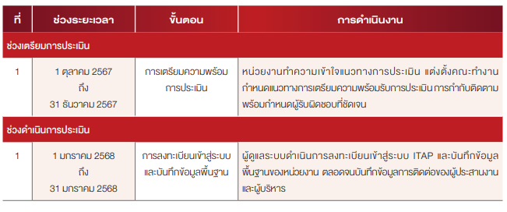
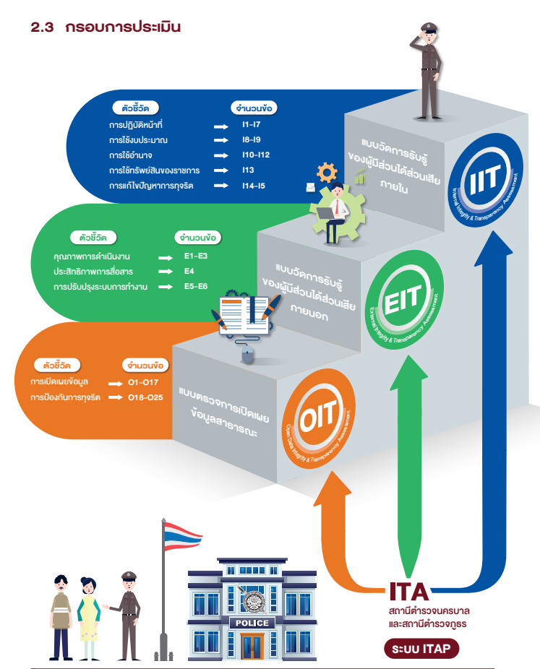
๒. ทำความเข้าใจกรอบการประเมิน กรอบระยะเวลาในการประเมินและเตรื่องมือท่าใช้ในการประเมินคุณธรรมและความโปร่งใสในการดำเนินงานภาครัฐ (Integrity and Transparency Assessment: ITA) ประจำปีงบประมาณ พ.ศ.๒๕๖๘

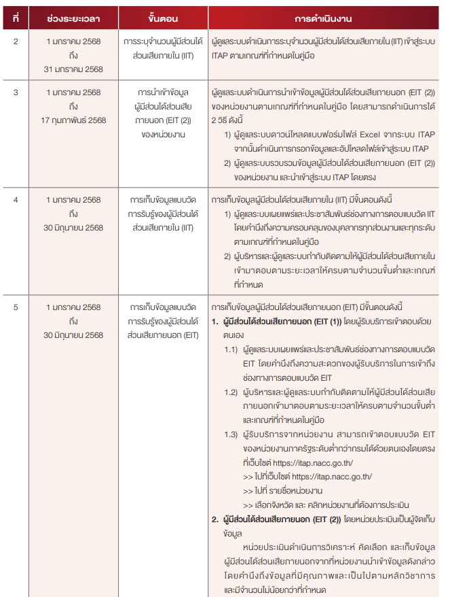

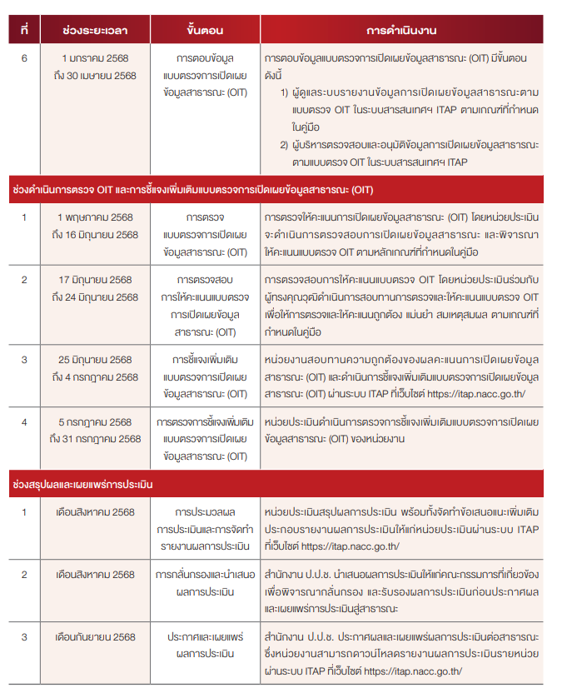

2 พ.ต.อ.เทอดศักดิ์ บุญโชติ ผกก.สภ.หนองหิน ประชุมชี้แจงให้ข้าราชการตำรวจทุกสายงานได้ทำความเข้าใจ

กรอบการประเมินกรอบระยะเวลาในการประเมินและเครื่องมือที่ใช้ ในการประเมินคุณธรรมและความโปร่งใส

ในการ ดำเนินงานของหน่วยงานภาครัฐ (Integrity and Transparency Assessment: ITA) ของสถานี

ตำรวจ ประจำปีงบประมาณ พ.ศ.256๘

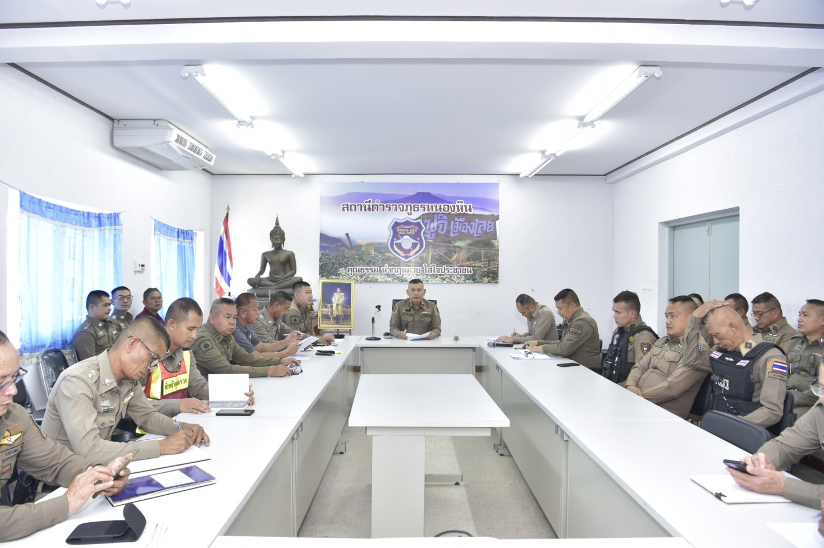

(10 ม.ค.2567) เวลา 08.30 น. พ.ต.อ.เทอดศักดิ์ บุญโชติ ผกก.สภ.หนองหิน พร้อมข้าราชการตำรวจทุกสายงาน ประชุมชี้แจงการขับเคลื่อนการประเมินคุณธรรมและความโปร่งใสในการ ดำเนินงานของหน่วยงานภาครัฐ (Integrity and Transparency Assessment: ITA) ของสถานีตำรวจ ประจำปีงบประมาณ พ.ศ.256๘ ให้กับหัวหน้างานทุกสายงาน รับทราบและทำความเข้าใจ กรอบการประเมินกรอบระยะเวลาในการประเมินและเครื่องมือที่ใช้ ในการประเมินคุณธรรมและความโปร่งใสในการ ดำเนินงานของหน่วยงานภาครัฐ(Integrity and Transparency Assessment: ITA) ของสถานีตำรวจ ประจำปีงบประมาณ พ.ศ.256๘

๑ ชี้แจงกรอบเวลาการประเมินและทำความเช้าใจ โดยเน้นย้ำหัวหน้าแต่ละสายงาน ชี้แจงและกำชับการ

ประเมิน ผู้มีส่วนได้เสียภายใน (IIT) ให้แล้วเสร็จภายในกรอบของการประเมิน โดยให้ข้าราชการตำรวจในสังกัด

ประเมินให้เรียบร้อยภายในวันที่ ๓๑ มกราคม ๒๕๖๘

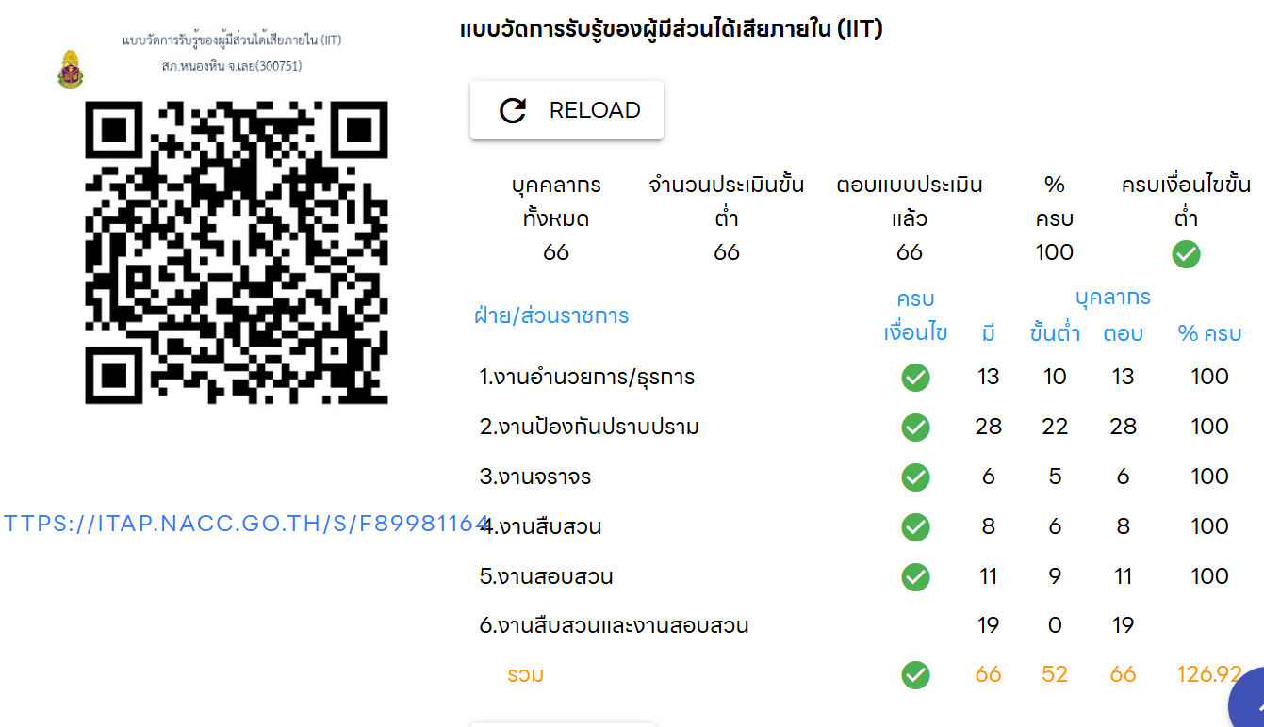

๒.ชี้แจงเจ้าหน้าที่ดำเนินการประชาสัมพันธ์และชี้แจงข้อมูลให้ผู้ที่มาติดต่อราชการทำแบบประเมิน ผู้มี

ส่วนได้เสียภายนอก (EIT) ให้แล้วเสร็จภายในกรอบของการประเมินให้เรียบร้อยภายในวันที่ ๓๑ มีนาคม

๒๕๖๘ และให้เจ้าหน้าที่ แอดมินดำเนินการลงข้อมูล (EIT๒) ให้เรียบร้อยภายในวันที่ ๒๐ มีนาคม ๒๕๖๘ฃ

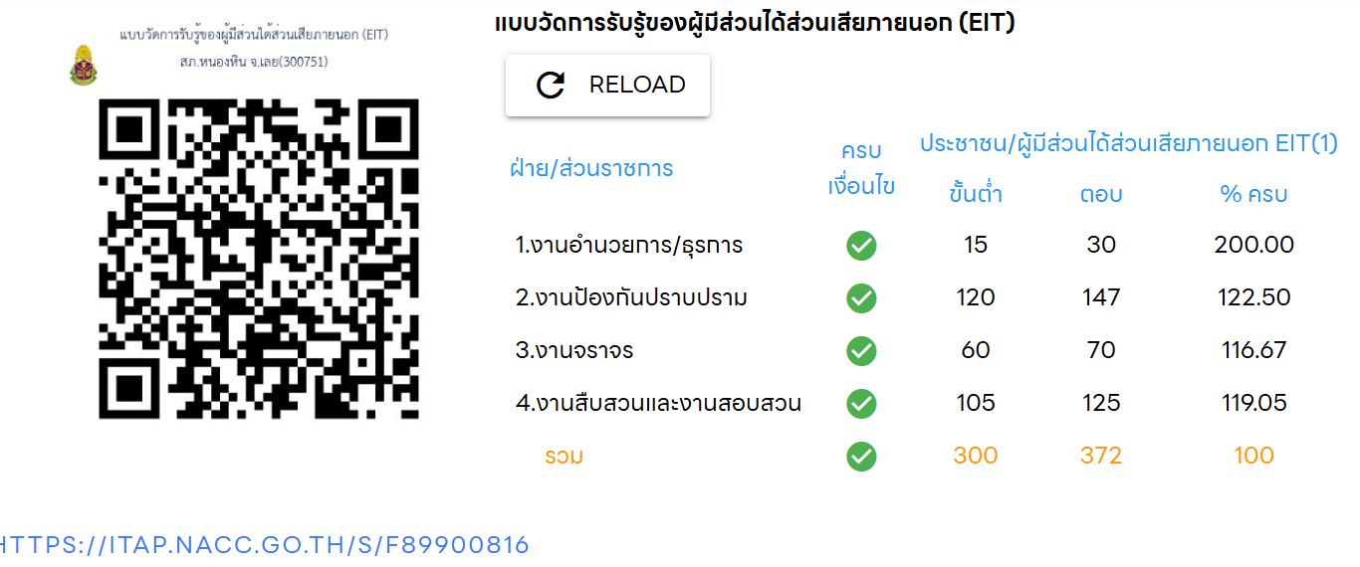

๓.สอบถามปัญหาและหาแนวทางแก้ไขปัญหาร่วมกัน

๓ พ.ต.อ.เทอดศักดิ์ บุญโชติ ผกก.สภ.หนองหิน นำข้าราชการตำรวจ สภ.หนองหิน ประชุม

ชี้แจงให้ข้าราชการตำรวจสายตรวจ จราจร และงานสอบสวนเพื่อประชาสัมพันธ์ แนวทางการปกฏิเสธการรับ

ของขวัญและของกำนัล ในการประเมินคุณธรรมและความโปร่งใสในการ ดำเนินงานของหน่วยงานภาครัฐ

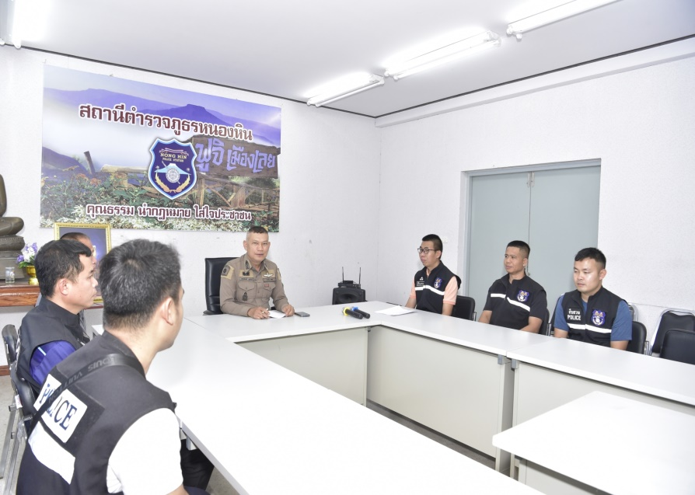
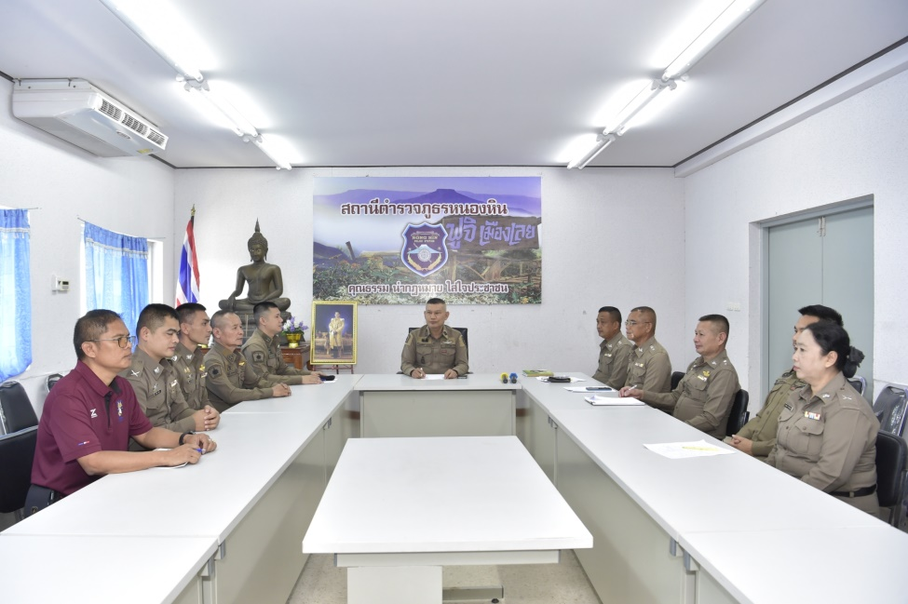
(Integrity and Transparency Assessment: ITA) ของสถานีตำรวจ ประจำปี งบประมาณ พ.ศ.๒๕๖๘

วันที่ ๑๓ มีนาคม พ.ศ.๒๕๖๘ และวันที่ ๒๐ มีนาคม ๒๕๖๘
๑.ประกาศนโยบายต่อต้านการรับสินบน (AnTI-Bribery Policy)
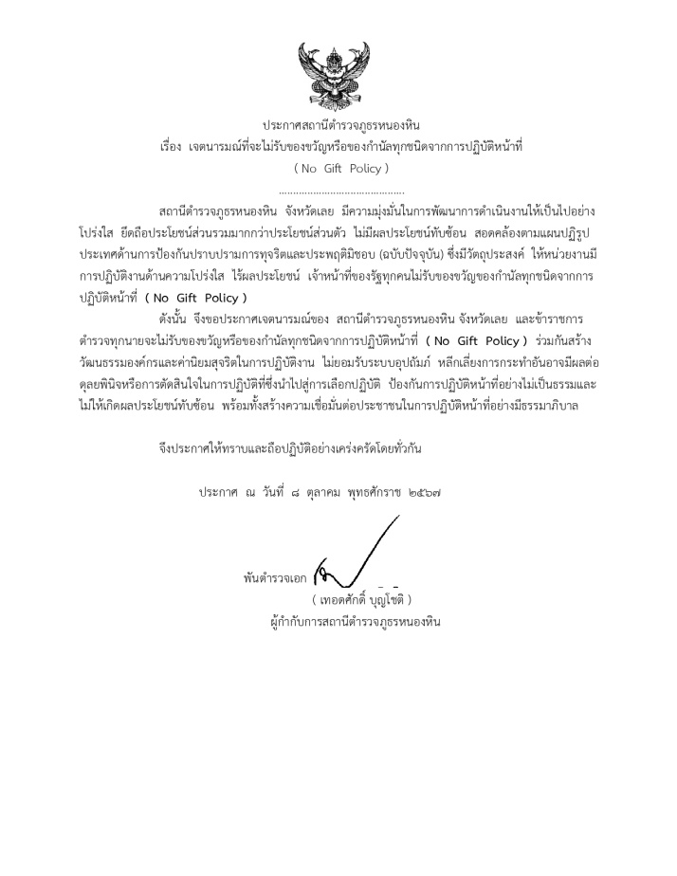
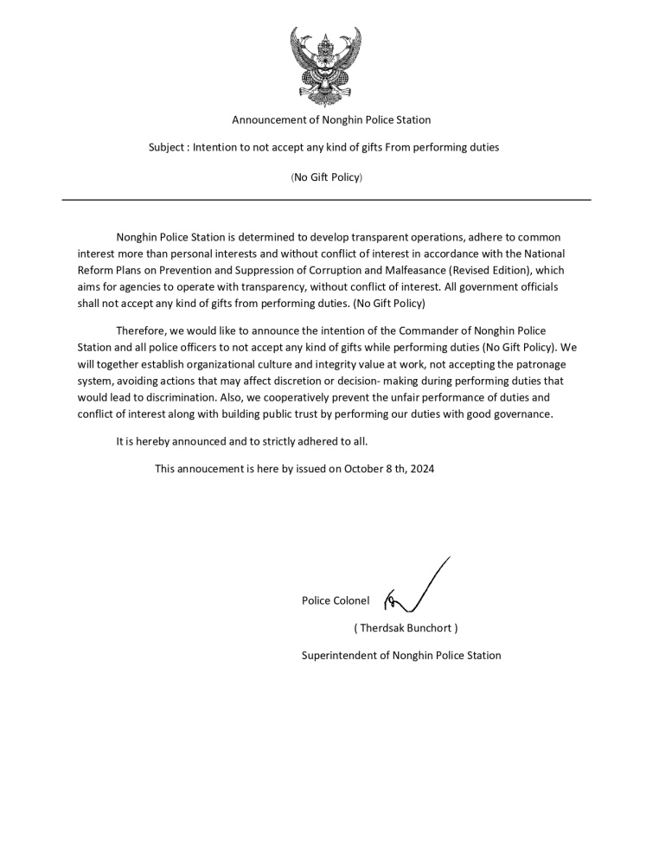

2. ประกาศเจตนารมณ์ในการต่อต้านการทุจริต / การรับสินบน (AnTi-Bribery Policy) และการไม่รับ

ของขวัญของกำนัล หรือประโยชน์อื่นใด (NO Gift Policy) จากการปฏิบัติหน้าที่และภายหลังจากการปฏิบัติหน้าที่

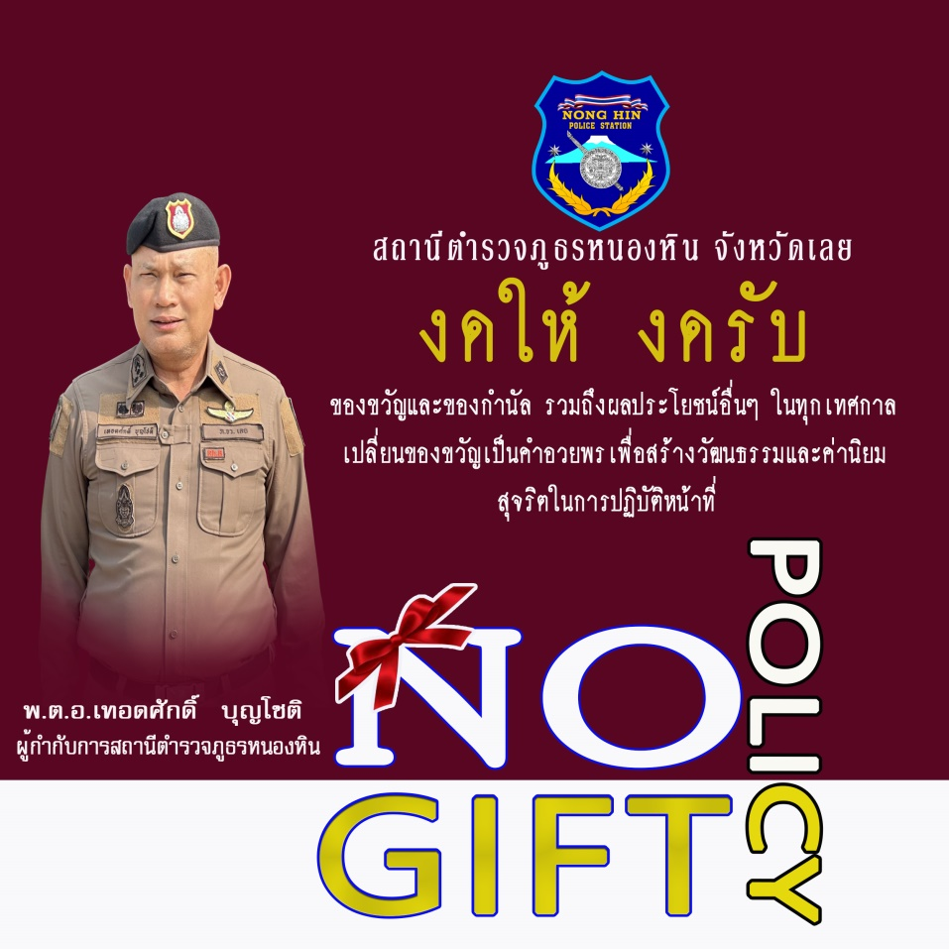

3.ประกาศเจตจำนงสุจริตในการบริหารงาน และปฏิบัติหน้าที่ด้วยหลักธรรมาภิบาล ต่อต้านการทุจริต /การรับสินบนทุกรูปแบบ โดยมุ่งตอบสนองความต้องการของประชาชน ด้วยความซื่อสัตย์สุจริต เป็นธรรม โปร่งใส และสามารถตรวจสอบได้ในทุกขั้นตอน ปฏิบัติหน้าที่ด้วยความซื่อสัตย์สุจริต ตามกฎหมาย กฎ ระเบียบ ข้อบังคับอย่างครบถ้วน และเคร่งครัด ตลอดจนส่งเสริมบุคลากรให้ปฏิบัติหน้าที่ตามกฎหมาย กฎ ระเบียบ และข้อบังคับที่กำหนด ส่งเสริมการต่อต้านและเฝ้าระวังการทุจริตคอรัปชั่นทุกรูปแบบ โดยใช้มาตรการลงโทษ ขั้นสูงสุดกับผู้ทุจริตคอรัปชั่น และผู้เกี่ยวข้องอย่างเด็ดขาดและเป็นธรรม

กิจกรรมที่ 4 พ.ต.อ.เทอดศักดิ์ บุญโชติ ผกก.สภ.หนองหิน ประชุมชี้แจงให้ข้าราชการตำรวจทุกสายงานสรุปผลการ

ดำเนินงานประเมินคุณธรรมและความโปร่งใสในการ ดำเนินงานของหน่วยงานภาครัฐ (Integrity and Transparency Assessment: ITA) ของสถานีตำรวจ ประจำปีงบประมาณ พ.ศ.256๘
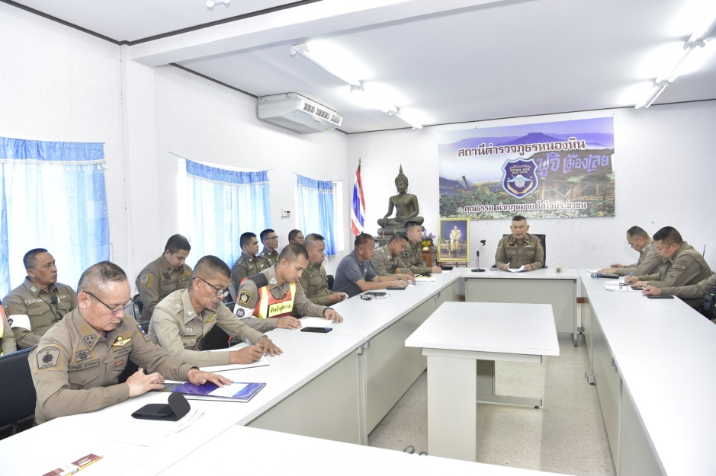
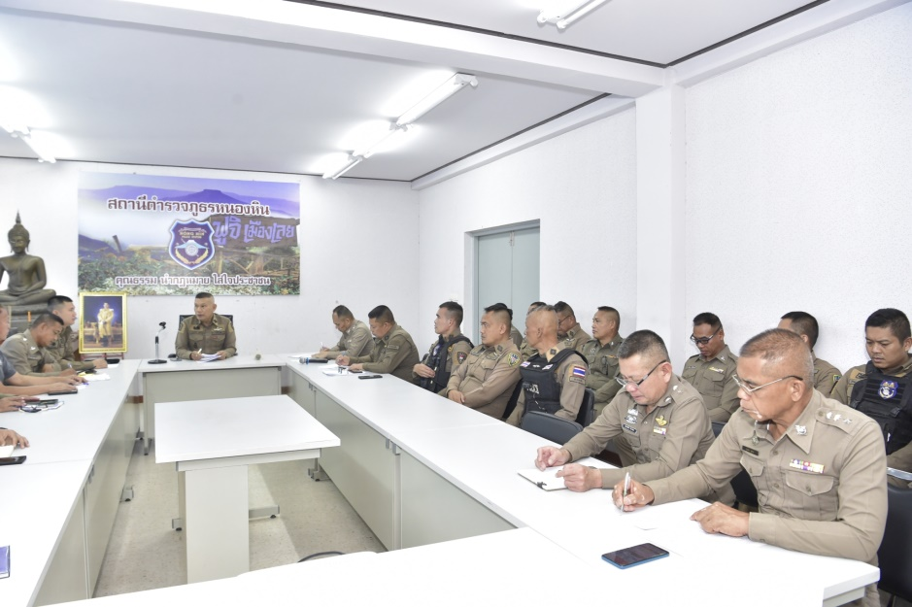

วันที่ (18 เม.ย.2567) เวลา 08.30 น. พ.ต.อ.เทอดศักดิ์ บุญโชติ ผกก.สภ.หนองหิน พร้อมข้าราชการตำรวจทุกสายงาน ประชุมชี้แจงเพื่อสรุปผลการขับเคลื่อนการประเมินคุณธรรมและความโปร่งใสในการดำเนินงานของหน่วยงานภาครัฐ (Integrity and Transparency Assessment: ITA) ของสถานีตำรวจ ประจำปีงบประมาณ พ.ศ.256๘ ให้กับหัวหน้างานทุกสายงาน รับทราบดังนี้

1 สรุปผลการดำเนินงาน เบื้องต้นการประเมิน IIT และ EIT ของ สภ.หนองหิน ดำเนินการเรียบร้อย

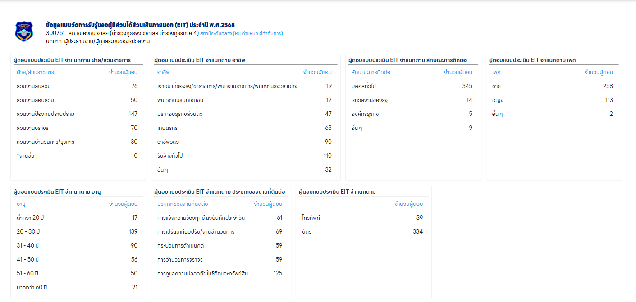

2 แจ้ง จนท.รับผิดชอบ ดำเนินการจัดทำการเก็บข้อมูลแบบวัดการเปิดเผยข้อมูลสาธารณะ OIT ให้แล้ว

เสร็จภายในกรอบของการประเมิน ให้ดำเนินการให้เรียบร้อยภายในวันที่ ๑ เมษายน 256๘

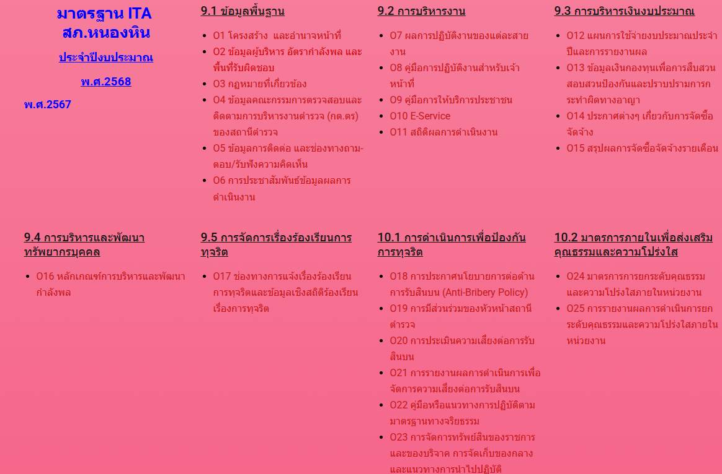

การเผยแพร่ข้อมูลสาธารณะ (OIT) ตามแบบตรวจการเปิดเผยข้อมูลสาธารณะ
ด้าน | ประเด็นที่ต้องยกระดับ  การพัฒนา/ดำเนินการ | ผู้รับผิดชอบ
- การจัดทำ OIT
O1 โครงสร้าง และอำนาจหน้าที่ |  | จ.ส.ต.มนัส โยริบุตร
O2 ข้อมูลผู้บริหาร อัตรากำลัง และพื้นที่รับผิดชอบ |  | จ.ส.ต.มนัส โยริบุตร
O3 กฎหมายที่เกี่ยวข้อง |  | จ.ส.ต.มนัส โยริบุตร
O4 ข้อมูลคณะกรรมการตรวจสอบและติดตามการบริหารงานตำรวจ (กต.ตร.) ของสถานีตำรวจ |  | ร.ต.ต.ชัยสิทธิ์ ทองวิเศษ
O5 ข้อมูลการติดต่อและช่องทางการถาม-ตอบ/รับฟังความคิดเห็น |  | จ.ส.ต.มนัส โยริบุตร
O6 การประชาสัมพันธ์ข้อมูลข่าวสาร |  | จ.ส.ต.มนัส โยริบุตร
O7 ผลการปฏิบัติงานของแต่ละสายงาน |  | จ.ส.ต.มนัส โยริบุตร
O8 คู่มือการปฏิบัติงานสำหรับเจ้าหน้าที่ |  | จ.ส.ต.มนัส โยริบุตร
O9 คู่มือการให้บริการประชาชน |  | จ.ส.ต.มนัส โยริบุตร
O10 E–Service |  | จ.ส.ต.มนัส โยริบุตร
O11 สถิติผลการดำเนินงาน |  | จ.ส.ต.มนัส โยริบุตร
O12 แผนการใช้จ่ายงบประมาณประจำปี  และการรายงานผล |  | จ.ส.ต.อดิศร วงศ์พนม
O13 ข้อมูลเงินกองทุนเพื่อการสืบสวน สอบสวน การป้องกันและปราบปราม การกระทำความผิดทางอาญา |  | จ.ส.ต.อดิศร วงศ์พนม
O14 ประกาศต่าง ๆ เกี่ยวกับการจัดซื้อจัดจ้าง |  | ร.ต.อ.มงคล พุทธา
O15 สรุปผลการจัดซื้อจัดจ้างรายเดือน |  | ร.ต.อ.มงคล พุทธา
O16 หลักเกณฑ์การบริหารและพัฒนากำลังพล |  | ร.ต.อ.มงคล พุทธา
O17 ช่องทางการแจ้งเรื่องร้องเรียนการทุจริตและข้อมูลเชิงสถิติเรื่องร้องเรียนการทุจริต |  | ร.ต.ต.ชัยสิทธิ์ ทองวิเศษ
O18 ประกาศนโยบายต่อต้านการรับสินบน (Anti-Bribery Policy) |  | ร.ต.ต.ชัยสิทธิ์ ทองวิเศษ
O19 การมีส่วนร่วมของหัวหน้าสถานีตำรวจ |  | ร.ต.ต.ชัยสิทธิ์ ทองวิเศษ
O20 การประเมินความเสี่ยงต่อการรับสินบน |  | ร.ต.ต.ชัยสิทธิ์ ทองวิเศษ
O21 การรายงานผลการดำเนินการเพื่อจัดการความเสี่ยงต่อการรับสินบน |  | ร.ต.ต.ชัยสิทธิ์ ทองวิเศษ
O22 คู่มือหรือแนวทางการปฏิบัติตามมาตรฐานทางจริยธรรม |  | ร.ต.ต.ชัยสิทธิ์ ทองวิเศษ
O23 การจัดการทรัพย์สินของราชการ ของบริจาค การจัดเก็บของกลาง และการรายงานผล |  | ร.ต.อ.มงคล พุทธา,  ร.ต.ท.กอบกฤต วรรณพฤกษ์
O24 มาตรการการยกระดับคุณธรรมและ ความโปร่งใสภายในหน่วยงาน |  | ร.ต.ต.ชัยสิทธิ์ ทองวิเศษ
O25 การรายงานผลการดำเนินการตามมาตรการการยกระดับคุณธรรมและความโปร่งใสภายในหน่วยงาน |  | จ.ส.ต.มนัส โยริบุตร

